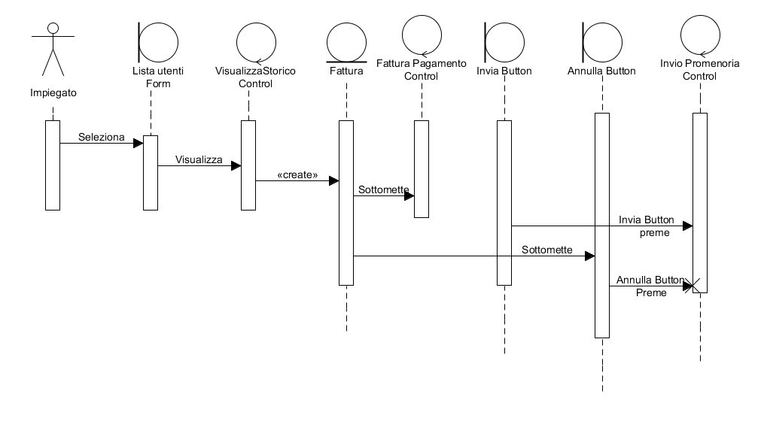
Pagamenti (RF_M_1_2)

Il sequence diagram Pagamenti mostra i passi che l'impiegato dell'asilo compie per poter inviare una fattura di un pagamento o un'eventuale pagamento.

